Руководство пользователя

1. Условия применения 3

1.1 Доступ 3

1.2 Программные и аппаратные требования к системе 3

2. Описание операций 4

2.1 Авторизация на сайте 4

2.1.1Авторизация пользователя по логину и паролю 4

2.1.2 Авторизация пользователя, забывшего пароль 4

2.2 Состав и структура Сайта 5

2.3 Меню «Курсы» 6

2.4 Меню «Открытый курс» 7

2.4.1 Меню курса «Редактировать» 7

2.4.2 Меню курса «Пригласить & Поделиться» 8

2.4.3 Меню курса «Отчеты» 12

2.4.3.1 Активность ученика 12

2.4.3.2 Отчет статистика 12

2.4.3.3 Отчет по оценкам 12

2.4.3.4 Прогресс ученика 12

2.4.4 Меню курса «Управление» 12

2.4.4.1 Группа курса 12

2.4.4.2 Группировка курса 13

2.4.4.3 Пользователи курса 13

2.4.4.4 Настройки курса 14

2.4.4.5 Создать резервную копию этого курса 15

2.4.4.6 Восстановить курс из резервной копии 16

2.4.4.7 Банк вопросов 17

2.4.4.8 Удалить курс 17

2.4.5 Меню курса «Режим просмотра курса» 17

2.4.6 Меню курса «Экспертиза курса» 18

2.4.7 Меню курса «Рекомендовать» 18

2.5 Меню «Создать курс» 18

2.6 Меню «Сообщения» 19

2.7 Меню «Публичная Библиотека» 21

2.8 Меню «Библиотека Сообщества» 22

2.9 Меню «Управление» 22

2.9.1 Отчеты 23

2.9.1.1 Прогресс 23

2.9.1.2 Отчет по оценкам 23

2.9.1.3 Количество курсов 24

2.9.1.4 Количество организаций 24

2.9.1.5 Количество пользователей 25

2.9.2 Пользователи 25

2.9.2.1 Статусы пользователей 26

2.9.2.2 Функции 27

2.9.2.3 Роли в сообществе 27

2.9.2.4 Управление пользователями 27

2.9.2.5 Фильтры 29

2.9.2.6 Добавление пользователей 31

2.9.3 Группы 31

2.9.4 Группы пользователей 32

2.9.5 Категории 32

2.9.6 Курсы 32

2.9.7 Внешний вид 33

2.9.8 Настройки 33

2.9.9 Структура 34

2.9.10 Предметы 35

2.9.11 Классы 35

2.9.12 Меню «Оценки» 36

# Условия применения

## Доступ

Для работы с Сайтом необходимо в браузере открыть ссылку <https://эдо.образование33.рф>.

## Программные и аппаратные требования к системе

Для корректной работы Сайта следует использовать браузеры, обеспечивающие полную совместимость со стандартами: HTML 5.0, JavaScript(см. Таблица 1).

Таблица 1 – Рекомендуемое программное обеспечение

|  |  |
| --- | --- |
| Web–браузер | Операционная система |
| Chrome, версия 58 и выше | MicrosoftWindows 7/10 |
| Safari, версия 9.1.1 и выше  Chrome, версия 58 и выше | Mac |

# Описание операций

## Авторизация на сайте

### 2.1.1Авторизация пользователя по логину и паролю

Диалоговый блок для указания параметров входа в систему (см. Рисунок 1):

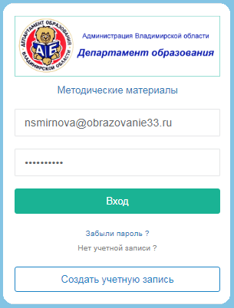

Рисунок 1

Для авторизации достаточно ввести регистрационные данные: логин (он же адрес электронной почты) и пароль, после чего нажать на кнопку «Вход». При вводе пароля вводимые символы отображаются в виде «точек».

При соответствующих настройках браузера значения параметров, указанных в данном диалоговом окне, запоминаются на клиентской машине, и используются при следующем входе в систему.

### 2.1.2 Авторизация пользователя, забывшего пароль

В случае если пользователь забыл пароль, он должен воспользоваться ссылкой «Забыли пароль?». Система предложит указать адрес электронной почты, на который будет отправлена ссылка для сброса пароля. (см. Рисунок 2).

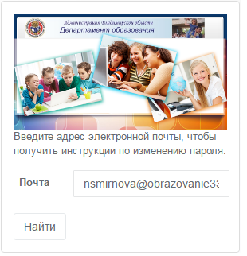

Рисунок 2

После того, как придет электронное письмо со ссылкой для сброса пароля, необходимо перейти по ссылке и ввести новый пароль.

## Состав и структура Сайта

Страницы Сайта визуально разделены на три области:

1. В верхней области экрана расположен заголовок, в котором отображаются следующие объекты:

* Кнопка сворачивания/разворачивания меню;
* Фото и Имя пользователя с выпадающим меню для управления учетной записью
* Иконка сообщений;
* Кнопка выхода из системы;
* Уровень сообщества в виде навигационной цепочки;
* На Главной странице, под уровнем сообщества, отображается суммарный прогресс пользователя по Сайту.

1. Слева под логотипом расположено меню (упорядоченный список ссылок), предназначенное для навигации по Сайту. Состав меню зависит от доступных пользователю функций (подробнее в пункте 2.9.3 Пользователи)
2. Центральная часть экрана содержит основное содержание страницы (см. Рисунок 3).

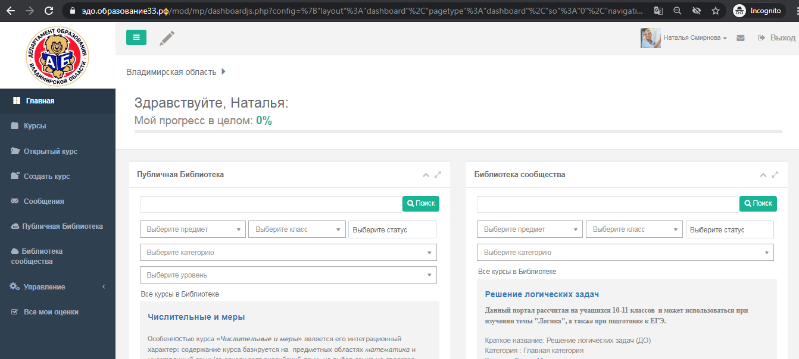

Рисунок 3

## Меню «Курсы»

Меню «Курсы» доступно всем пользователям Сайта (см. Рисунок 4).

Все курсы, с которыми взаимодействует пользователь, разделены на четыре группы:

*Созданные* – содержит список курсов, куратором которых является авторизованный пользователь;

*Подписанные* – содержит список курсов, в которые приглашен пользователь;

*Архив –* содержит список курсов, которые были полностью пройдены пользователем или принудительно заархивированы куратором курса;

*Рекомендовано –* содержит список курсов, которые были рекомендованы авторизированному пользователю другими участниками сообщества.

При использовании поискового окна, появляется дополнительная группа «Поиск», в которой отображается список курсов, найденных по названию или описанию среди всех курсов, представленных в выше перечисленных группах.

Для каждой группы имеется возможность фильтрации курсов по пяти параметрам: Предмет, Класс, Статус, Категория, Уровень.

Курсы разделены цветовыми блоками с информацией о названии, кратком описании, категории, кураторе курса, дате создания и дате начала курса, а также сообществе, в котором курс был создан.

Для открытия конкретного курса, необходимо нажать на название курса.

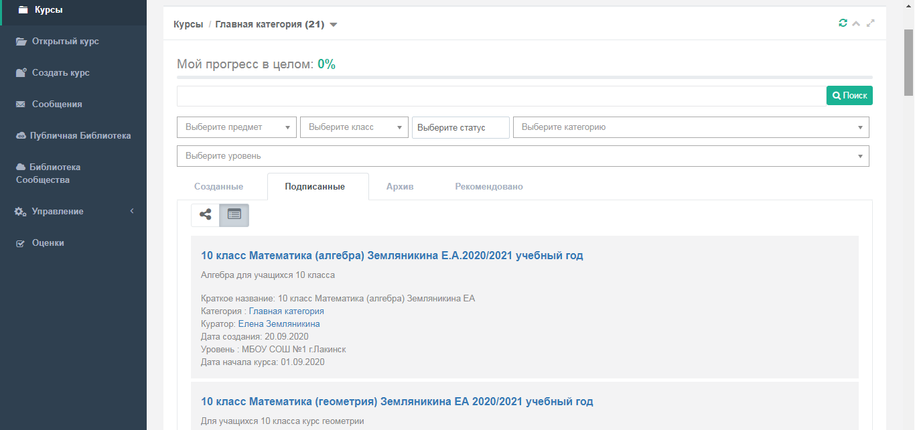

Рисунок 4

## Меню «Открытый курс»

Меню «Открытый курс» доступно всем пользователям Сайта (см. Рисунок 5). Пункт меню открывает курс, над которым последний раз работал пользователь. Меню предназначено для быстрого перехода к курсу.

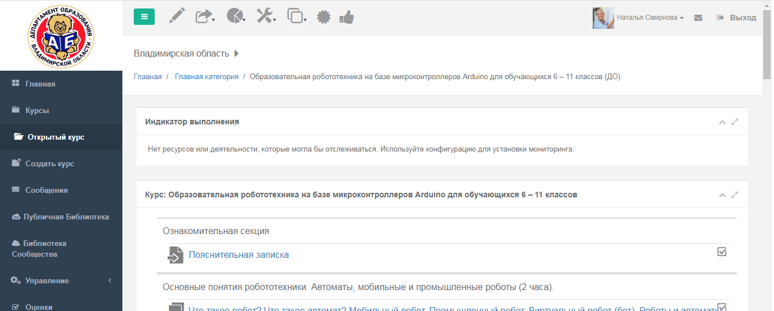

Рисунок 5

### Меню курса «Редактировать»

Для того чтобы внести изменения в курс, необходимо нажать кнопку «Редактировать» (первая кнопка в верхнем меню).

После включения режима редактирования курса, становится доступны функции для создания и редактирования, как разделов курса, так и самих элементов и ресурсов курса (см. Рисунок 6).

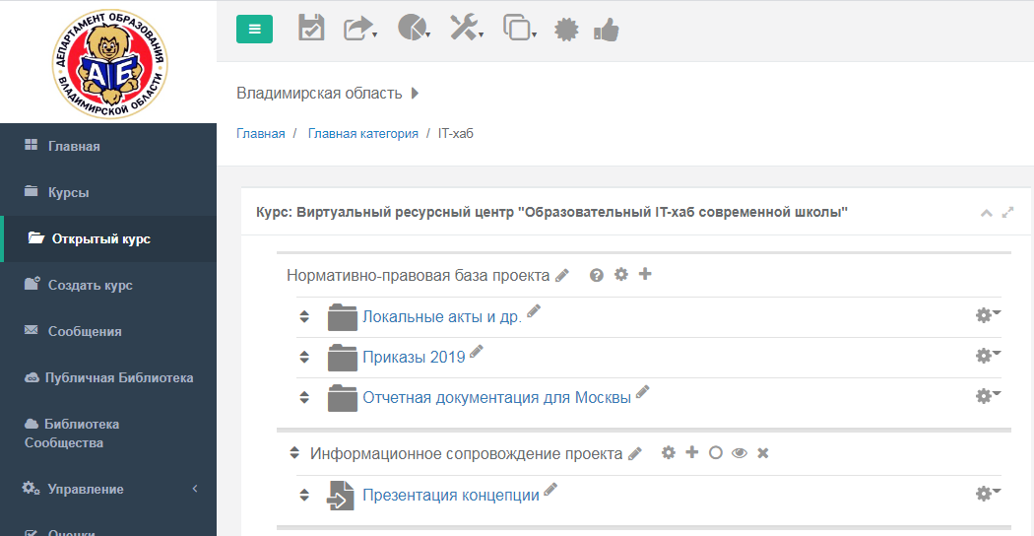

Рисунок 6

### Меню курса «Пригласить & Поделиться»

Меню «Пригласить & Поделиться» содержит набор подменю для добавления пользователей в курс, а также публикацию курсов библиотеках и отправку нотификаций.

* Все участники сообщества – это функция позволяет дать доступ к курсу для всех пользователей сообщества со статусом Участник. Каждому новому пользователю со статусом Участник автоматически дается доступ к данному курсу (см. Рисунок 7).

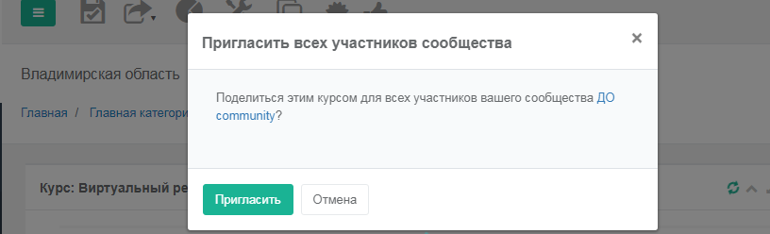

Рисунок 7

* Пользователь сообщества – на данной странице можно быстро пригласить в курс пользователя, найдя его в списке по Имени, Фамилии или Электронной почте (см. Рисунок 8).

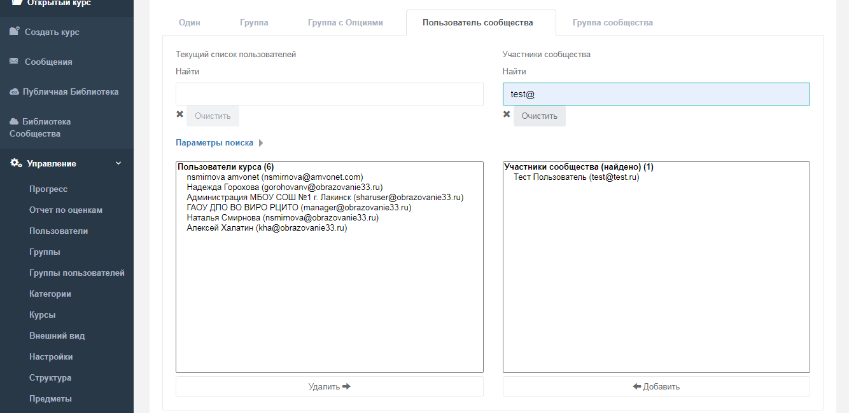

Рисунок 8

* Группа сообщества – на данной странице можно быстро пригласить в курс пользователей, объединенных в группу сообщества (подробнее о группах сообщества см. 2.9.4) (см. Рисунок 9).

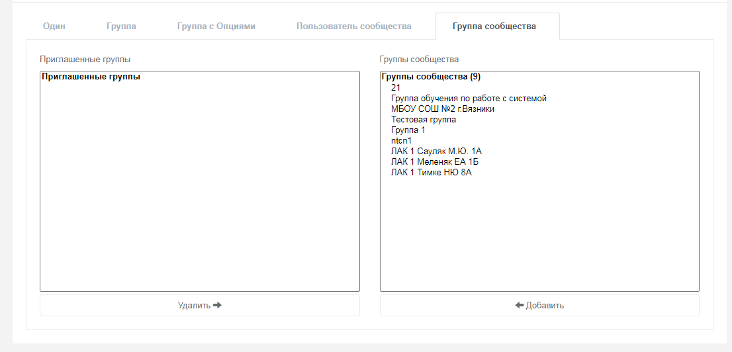

Рисунок 9

При добавлении группы сообщества в курс появляется сообщение содержания: «Сохранить группу в курсе?» (см. Рисунок 10).

При выборе «Да» группа пользователей сохраняется в курсе и отображается в меню курса Управление – группы

При выборе «Отмена» добавление пользователей осуществляется без сохранения группы в курсе.

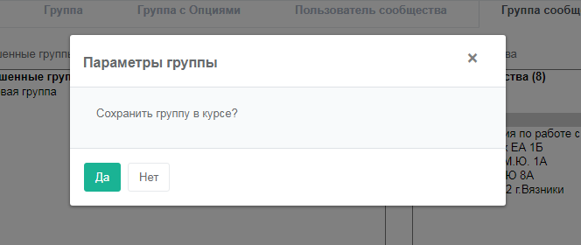

Рисунок 10

* Подтвердить или отклонить запрос на зачисление  *–* эта страница позволяет подтвердить или отклонить запрос на зачисление в курс. Функция запроса на зачисление становится доступна для пользователя, когда курс опубликован в Публичной библиотеке или Библиотеке сообщества.
  + Если в настройках курса для параметра «Разрешить самозачисление» установлено значение «Да», то для пользователя автоматически происходит одобрение на зачисление в курс.
  + Если в настройках курса для параметра «Разрешить самозачисление» установлено значение «Нет», то запрос от пользователя будет отображаться на странице «Подтвердить или отклонить запрос на зачисление» и куратор курса принимает решение о зачислении пользователя в курс.
* Публичная библиотека – это функция позволяет опубликовать курс в Публичной библиотеке после прохождения экспертизы курса. В зависимости от уровня прохождения экспертизы курс становится доступен в Публичной библиотеке соответствующего уровня.
* Библиотека сообщества – это функция позволяет опубликовать курс в Библиотеке сообщества.
* Новый участник или группа – это набор функций позволяющих пригласить в курс пользователей как уже зарегистрированных в системе, так и новых. При приглашении еще не существующих пользователей, им будет направлено письмо с логином и паролем к системе. Подробное описание требований к приглашению со страницы «Группа» и «Группа с Опциями» указаны в справке на соответствующих страницах (см. Рисунок 11).

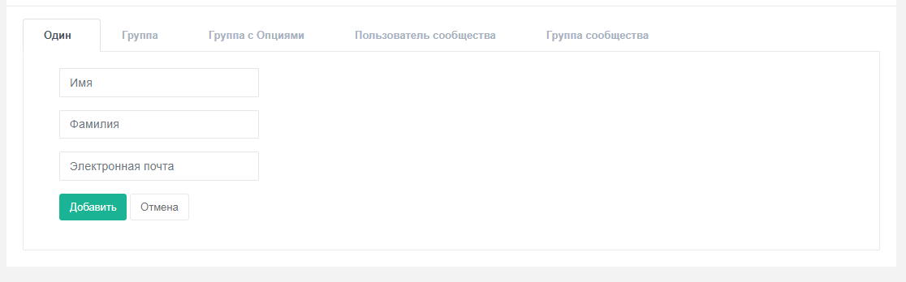

Рисунок 11

* Сообщить пользователям об изменении содержимого курса – функция позволяет отправить электронное письмо всем участникам курса с текстом, введенным в поле оповещению (см. Рисунок 12).

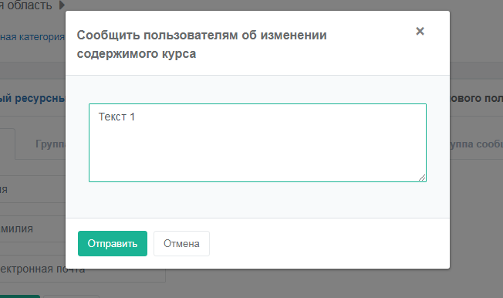

Рисунок 12

### Меню курса «Отчеты»

### Активность ученика

Страница содержит Журнал работы с курсом. Отчет имеет несколько фильтров для упрощения поиска конкретного события.

### Отчет статистика

Отчет содержит информацию о статистике доступа к курсу. В отчет можно выбрать период времени для просмотра статистики.

### Отчет по оценкам

В отчете по оценкам выводятся сводная таблица оценок для студентов, приглашенных в курс, по всем элементам, имеющим оценку в курсе (например, Тест, Задание).

### Прогресс ученика

Если в курсе настроен индикатор выполнения, то в списке отчетов отображается данный пункт меню. Отчет содержит процент выполнения элементов курса.

### Меню курса «Управление»

В данном меню содержится набор страниц, направленных на управление курсом.

### Группа курса

Страница Группы курса содержит справочник всех названий групп курса. Данные названия используются в настройках разделения доступа к элементам и ресурсам курса (см. Рисунок 13).

На странице возможны следующие действия:

* + Создание нового названия группы;
  + Редактирование существующего названия группы;
  + Удаление названия группы
  + Объединение групп в группировки

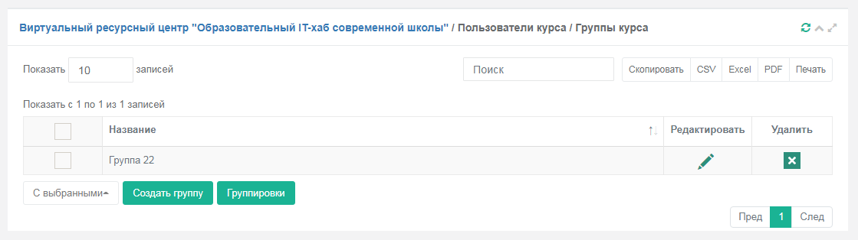

Рисунок 13

### Группировка курса

Страница Группировка курса содержит справочник всех обобщенных названий групп курса. Данные названия используются в настройках разделения доступа к элементам и ресурсам курса (см. Рисунок 14).

На странице возможны следующие действия:

* + Создание нового названия группировки;
  + Редактирование существующего названия группировки;
  + Удаление названия группировки

### 

Рисунок 14

### Пользователи курса

Страница содержит список пользователей курса (см. Рисунок 15). По умолчанию отображаются все пользователи курса. На странице представлены роли пользователей в курсе, способ добавления в курс, даты зачисления и последнего доступа к курсу. На странице можно настроить роли пользователей в курсе, а также ограничить доступ пользователей к курсу или удалить доступ полностью.

### 

Рисунок 15

### Настройки курса

Страница содержит элементы настройки курса:

* Полное название курса
* Краткое название курса
* Дата начала курса – этот параметр показывает, в какой момент данный курс будет доступен в списке курсов
* Дата окончания курса – этот параметр показывает, в какой момент данный курс не будет доступен в списке курсов
* Категорию курса сообщества – этот параметр содержит список категории курса
* Описание курса – этот параметр содержит краткое описание курса, которое доступно для просмотра в списке курсов
* Для педагогов – этот параметр определяет предназначение курса для педагогов
* Для обучающихся – этот параметр определяет предназначение курса для обучающихся
* Предметы – этот параметр содержит список предметов и использует для ускорения поиска курса в списке
* Класс – этот параметр содержит список классов и использует для ускорения поиска курса в списке
* Показывать курс по разделам – этот параметр определяет, будет ли весь курс отображаться на одной странице или будет разделен на несколько страниц по количеству секций
* Максимальный размер загружаемого файла разделам – этот параметр определяет максимальный размер файла, который может быть загружен в курс
* Включить отслеживание выполнения – при включенном параметре условия выполнения элемента курса могут быть заданы как в его настройках, так и в настройках условий завершения курса.
* Включить индикатор выполнения – это функция, которая позволяет визуально контролировать состояние отдельных действий пользователей и общий прогресс курса.
* Тип прогресса – этот параметр задает формат отображения контента для студентов
* Расположение блока прогресс – этот параметр задает расположение Индикатора выполнения курса
* Убрать в архив – этот параметр перемещает курс в архив. Он остается доступен на вкладке Архив, но недоступно выполнение элементов курса
* Скрыть архивный курс – этот параметр скрывает курс от студентов
* Уведомлять о зачислении учителей – этот параметр регулирует отправку уведомлений учителям о зачислении новых студентов в курс
* Уведомлять о зачислении студентов – этот параметр регулирует отправку уведомления о зачислении в курс студенту
* Разрешить самозачисление – этот параметр позволяет студентам получать доступ к курсу без подтверждения учителем

### Создать резервную копию этого курса

Резервная копия предназначена для возможности сохранить данные курса. Во время создания резервной копии можно выбрать настройки сохранения элементов, выбрать сохранять информацию о пользователях или нет курса (см. Рисунок 16).

### 

Рисунок 16

### Восстановить курс из резервной копии

Восстановление курса из резервной копии можно выполнить из списка копий сохраненных на сервере, а также загрузив резервную копию со своего компьютера (см. Рисунок 17).

В ходе восстановления курса можно выбрать формат восстановления: восстановить как новый курс, или в существующий курс. А также выбрать набор элементов и ресурсов для восстановления.

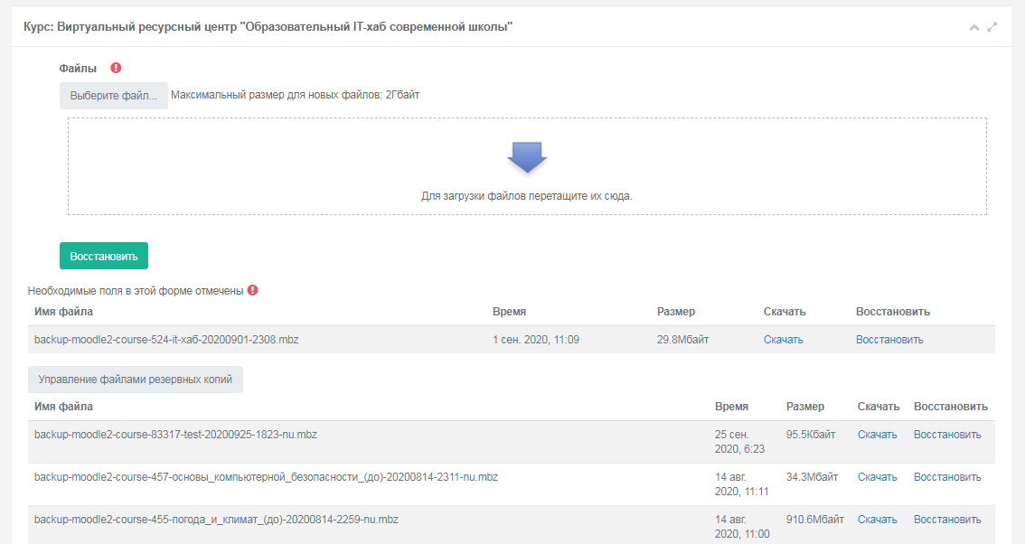

Рисунок 17

### Банк вопросов

Блок страниц Банк вопросов содержит список вопросов, которые могут быть использованы в нескольких элементах Тест. На вкладке Вопросы можно создать список вопросов разного типа, а также управлять ими. На вкладке Категории можно разделить эти вопросы по категориям. Вкладки Импорт и Экспорт используются для загрузки и выгрузки вопросов в Банк вопросов (см. Рисунок 18).

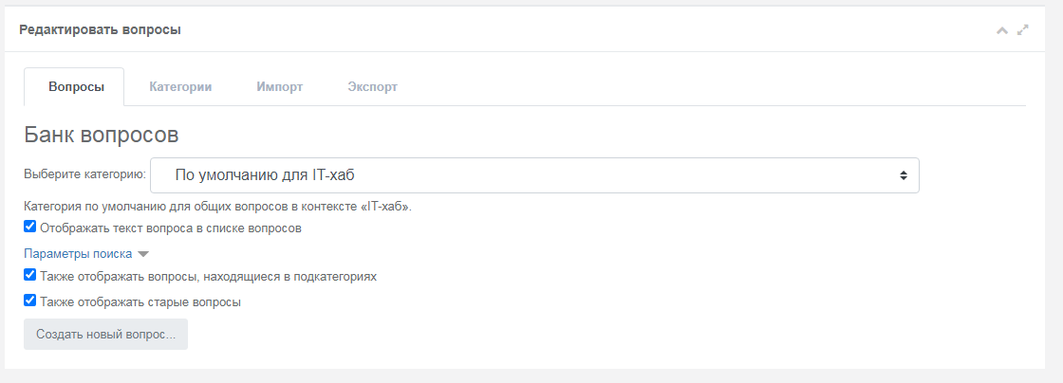

Рисунок 18

### Удалить курс

Меню позволяет удалить курс из системы.

### 

### Меню курса «Режим просмотра курса»

Меню «Режим просмотра курса» позволяет проанализировать куратору курса, как будет выглядеть курс с точки зрения студента курса (см. Рисунок 19).

### 

Рисунок 19

### Меню курса «Экспертиза курса»

Всплывающее окно «Экспертиза курса» содержит информацию о прохождении процедуры экспертизы курса для последующей публикации курса в Публичной библиотеке

### Меню курса «Рекомендовать»

Всплывающее окно «Рекомендовать» содержит список пользователей сообщества с пометкой Рекомендовано/Не рекомендовано. Если курс рекомендован пользователю, он отображается на странице «Курсы» в соответствующей вкладке.

## Меню «Создать курс»

Меню «Создать курс» доступно пользователям Сайта с включенной функцией *«Создание курсов»* (см. 1.2 тест). Страница создания курса имеет несколько полей, необходимых для заполнения (см. Рисунок 20). Подробное описание назначения полей содержится в контекстной справке к полю.

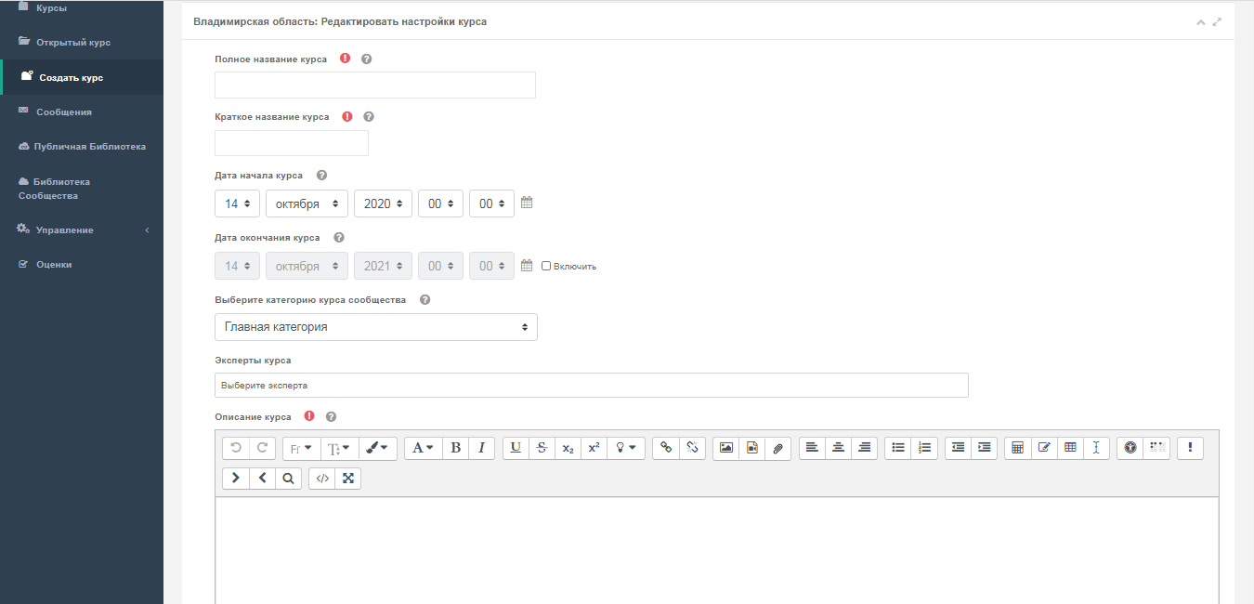

Рисунок 20

## Меню «Сообщения»

Меню Сообщения доступно всем пользователям Сайта (см. Рисунок 21). Страница содержит систему внутреннего двустороннего обмена сообщениями между членами сообщества.

Страница имеет несколько вкладок:

*Помеченные* – личное пространство, в котором пользователь может сохранять для себя заметки;

*Группа* – содержит список групповых переписок;

*Личное* – содержит список контактов, с которыми ведется личная переписка.

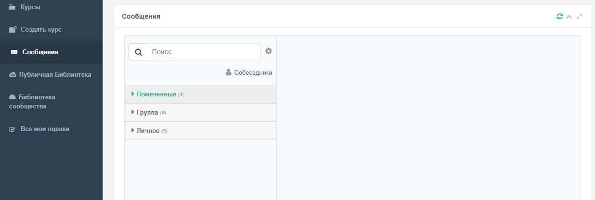

Рисунок 21

В системе обмена сообщений встроен поиск по сообщениям и контактам. Для поиска необходимо ввести искомый текст в строку и нажать кнопку Поиск (см. Рисунок 22).

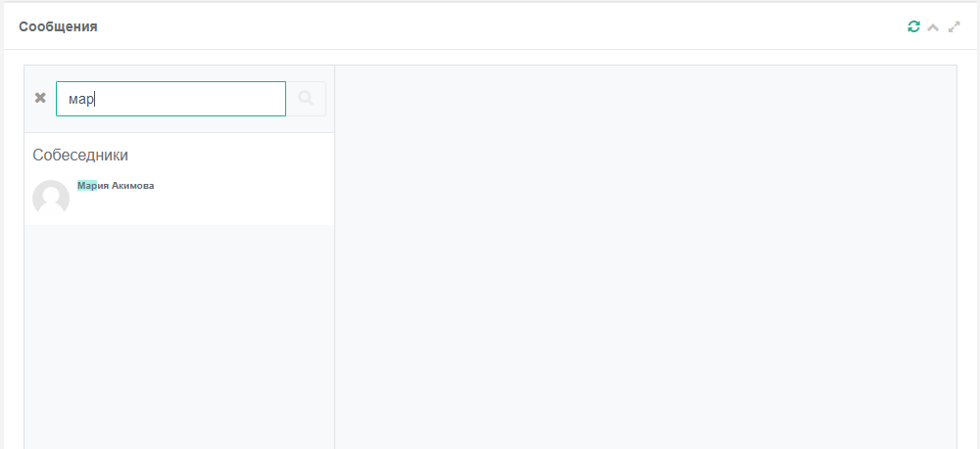

Рисунок 22

Способы отправки сообщений:

1. По поиску:

* В поисковом окне вести имя и/или фамилию адресата;
* В появившемся списке выбрать соответствующего пользователя;
* Откроется диалоговое окно, в котором можно начинать переписку.

1. Через профиль пользователя (см. Рисунок 23):

* Открыть профиль интересующего пользователя;
* Нажать на кнопку «Отправить сообщение»;
* В появившемся окне ввести текст сообщения, и подтвердить отправку.

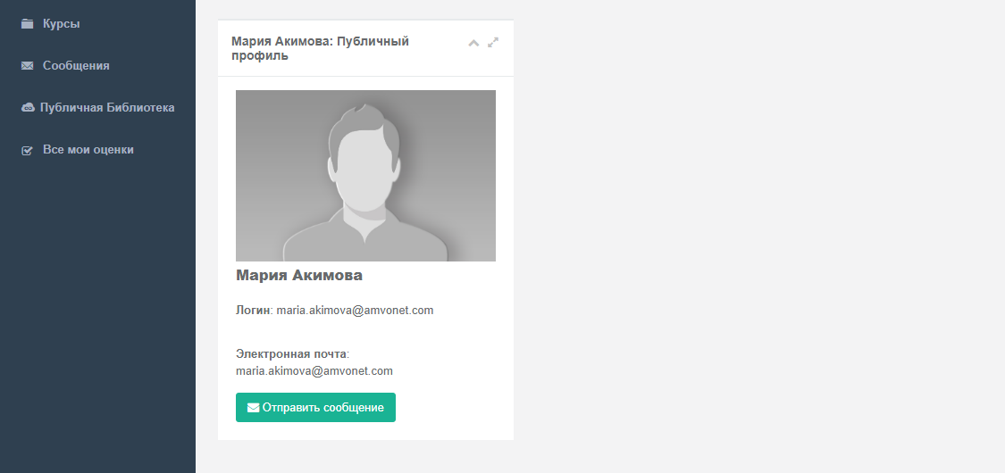

Рисунок 23

Студенты могут открыть профиль пользователя на странице модуля «Форум» или в профиле учителя.

1. Через вкладку «Пользователи курса» с меню «Управление» на странице курса (доступно только для Куратора, Администратора куратора, Редактора курса):

* Выбрать одного или нескольких пользователей
* Нажать кнопку в выпадающем меню *«С выбранными»→«Отправить сообщение»*;
* В появившемся окне ввести текст сообщения, и подтвердить отправку.

1. Через вкладки «Пользователи» и «Группы пользователей» в меню «Управление» (доступно только для Менеджера сообщества) (см. 2.9.3.3 Управление пользователями).

Переписку можно посмотреть на вкладке *«Личное»* (см. Рисунок 24).

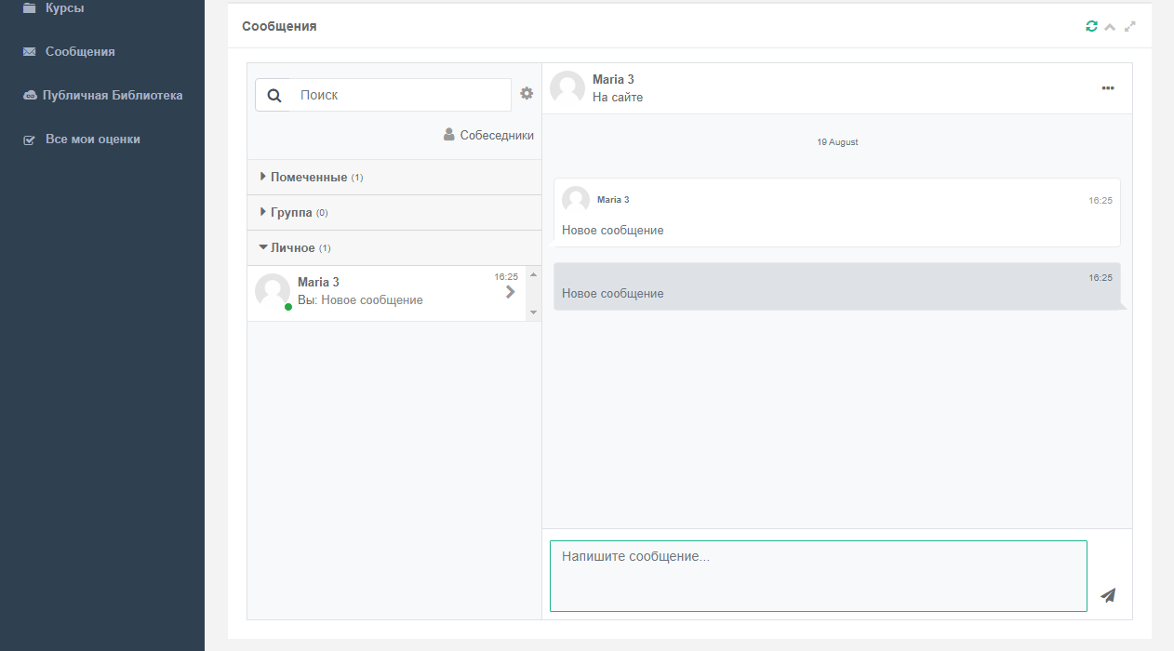

Рисунок 24

## Меню «Публичная Библиотека»

Меню «Публичная Библиотека» доступно всем пользователям Сайта (см. Рисунок 25). Страница содержит список курсов, отмеченных для публикации в публичной библиотеке. К данным курсам имеют доступ все члены сообщества. Чтобы опубликовать курс в Публичной Библиотеке, на странице курса во вкладке «Пригласить&Поделиться» необходимо выбрать соответствующий пункт и подтвердить публикацию.

Имеется возможность фильтрации курсов по пяти параметрам: Предмет, Класс, Статус, Категория, Уровень.

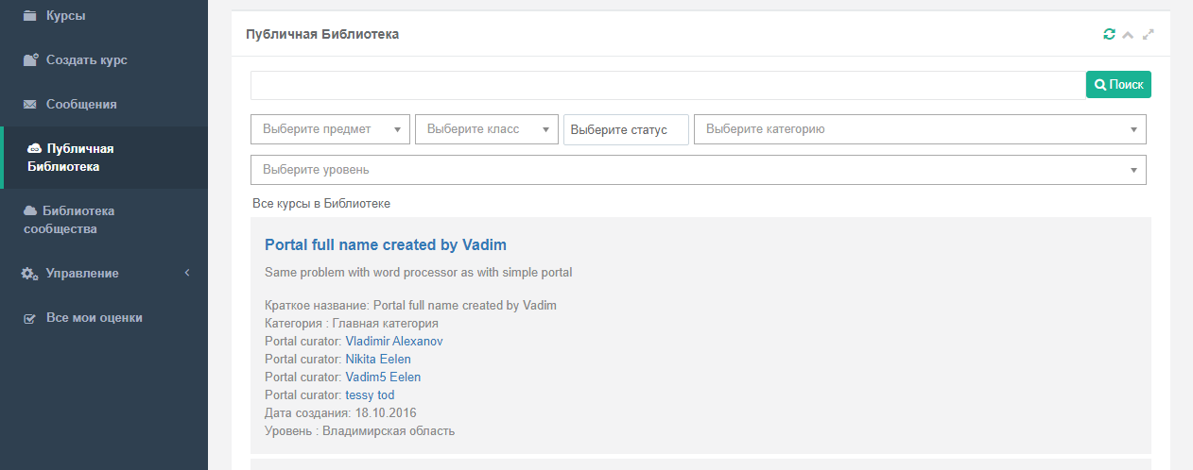

Рисунок 25

## Меню «Библиотека Сообщества»

Меню «Библиотека Сообщества» доступна для пользователей, имеющих статус «Участник» (см. Рисунок 26). Для пользователей, имеющих статус «Гость» данное меню не отображается.

Страница содержит список курсов, отмеченных для публикации в библиотеке сообщества. К данным курсам имеют доступ все члены сообщества. Чтобы опубликовать курс в Публичной Библиотеке, на странице курса во вкладке «Пригласить&Поделиться» необходимо выбрать соответствующий пункт и подтвердить публикацию.

Имеется возможность фильтрации курсов по пяти параметрам: Предмет, Класс, Статус, Категория, Уровень.

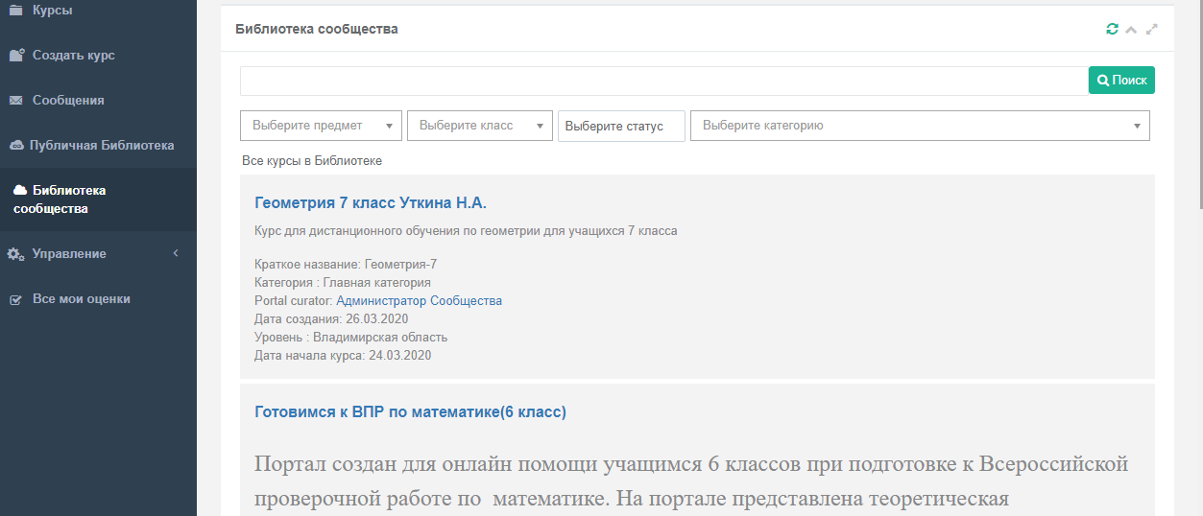

Рисунок 26

## Меню «Управление»

Меню Управление доступно только пользователям Сайта с ролью *«Менеджер сообщества»* (подробнее описано в пункте 2.9.3).

### Отчеты

### Прогресс

Страница содержит отчет по процессу выполнения заданий в курсах, имеющих функцию прогресса (см. Рисунок 27).

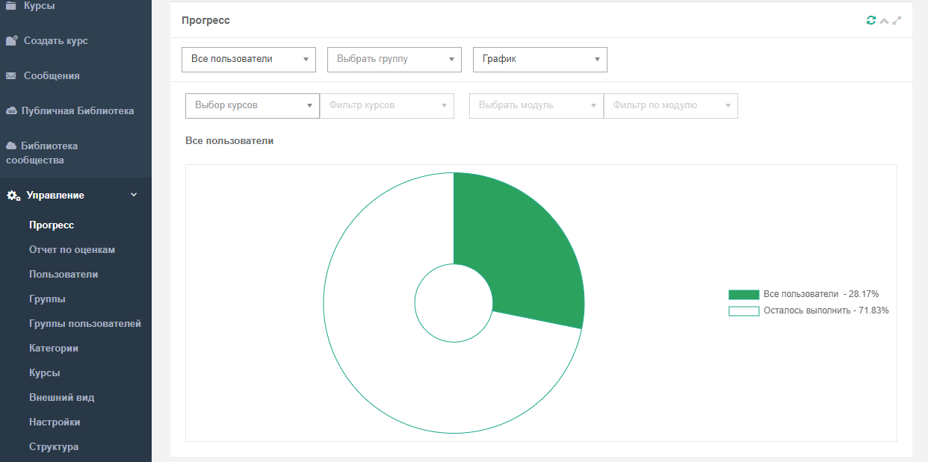

Рисунок 27

### Отчет по оценкам

Страница содержит информацию об оценках пользователей на курсе. Для выгрузки отчета необходимо выбрать пользователя/группу пользователей и курс (см. Рисунок 28).

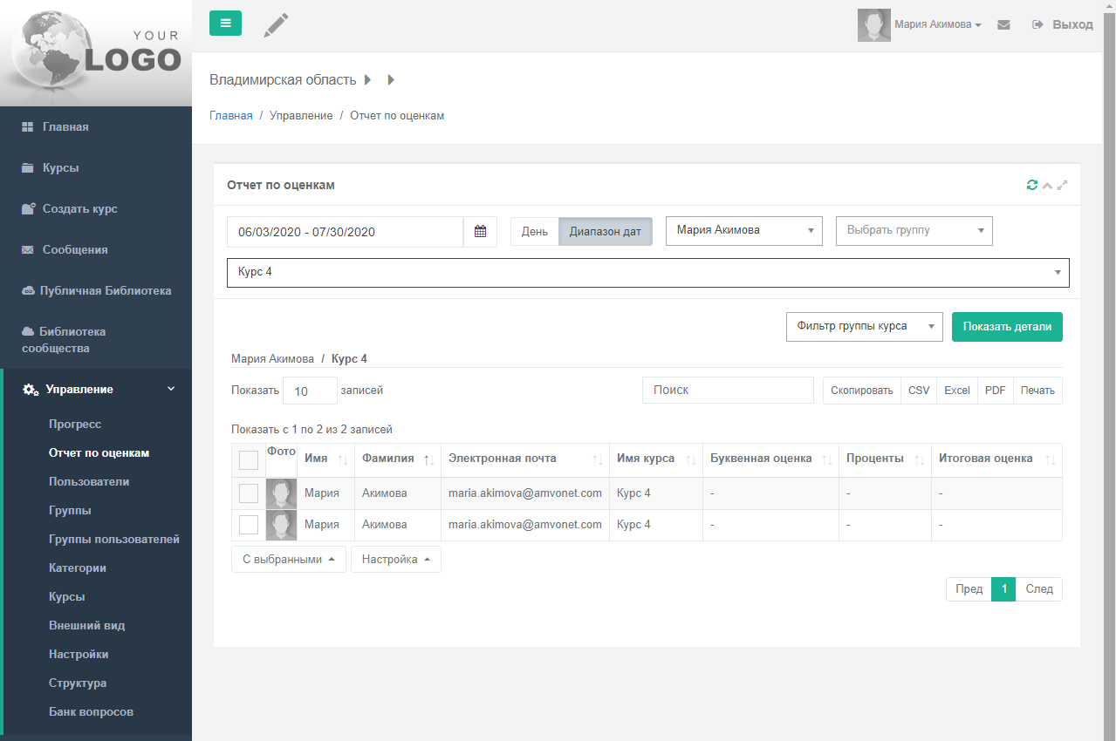

Рисунок 28

### Количество курсов

Страница содержит информацию о курсах во всех сообществах системы. В отчете содержится информация о местоположении курса, названии, дате создания, количестве пользователей по ролям, количестве ресурсов и элементов в курсе, а также количестве оценок в курсе (см. Рисунок 29).

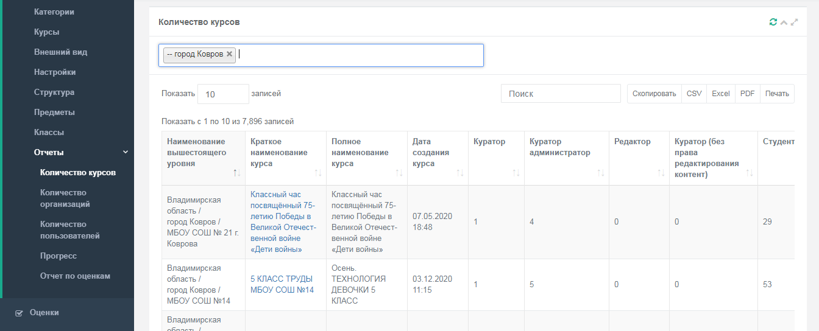

Рисунок 29

### Количество организаций

Страница содержит информацию об организациях. В отчете содержится информация о местоположении организации, доменном имени, дате создания сообщества, а также информацию об менеджеров сообществ (см. Рисунок 30).

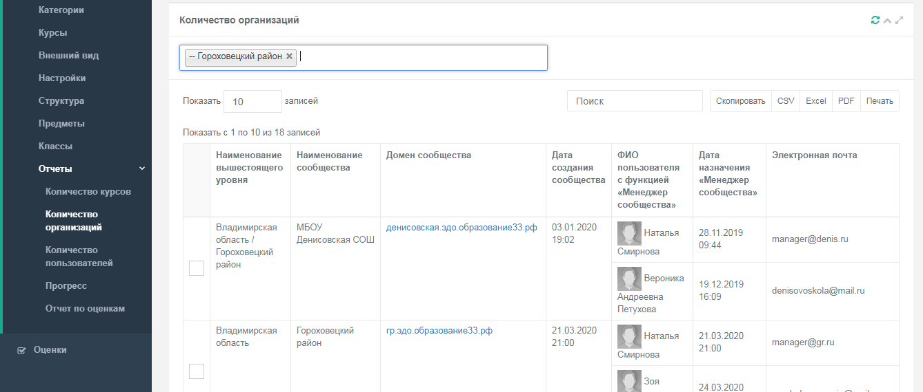

Рисунок 30

### Количество пользователей

Страница содержит информацию обо всех пользователях в системе. В отчете содержится информация о пользователе, всех сообществах, в которых зарегистрирован пользователь, роль в сообществе, статус пользователя, а также первый и последний доступ в систему (см. Рисунок 31).

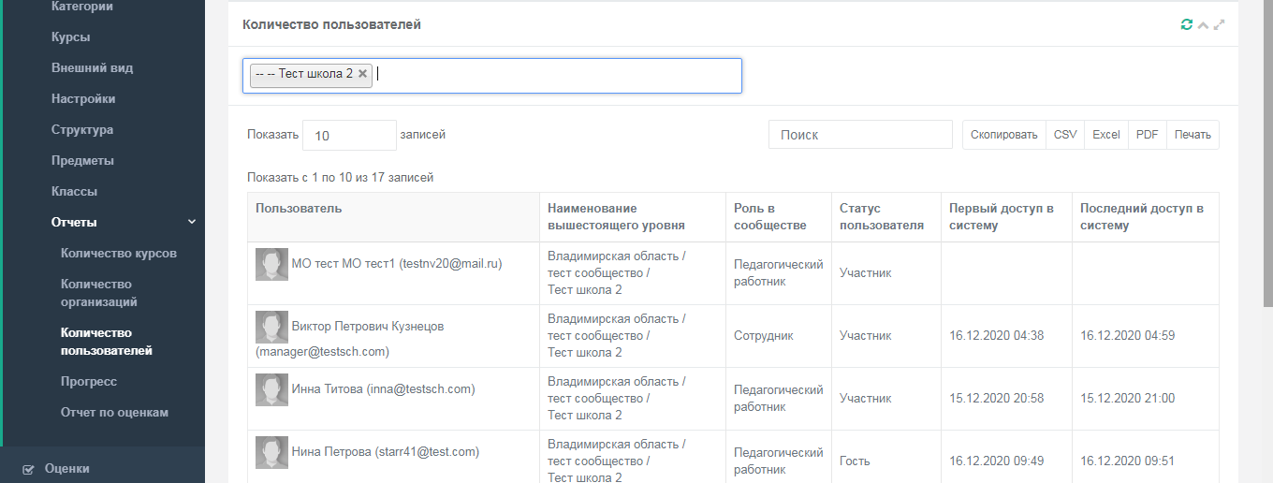

Рисунок 31

### 

## Пользователи

Страница содержит список пользователей сообщества (см. Рисунок 32). По умолчанию отображаются все пользователи сообщества.

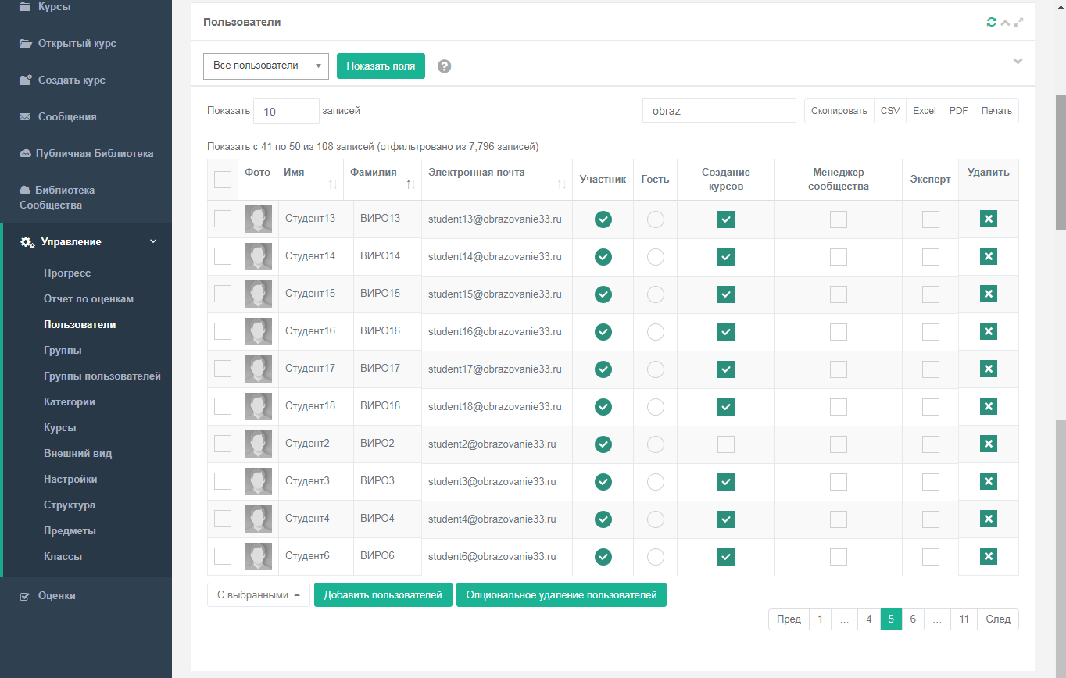

Рисунок 32

### Статусы пользователей

* Гость – пользователь, зарегистрированный в сообществе, имеющий доступ ко всем функциям системы, кроме:
* возможности быть Менеджером сообщества;
* доступа к курсам, опубликованным в Библиотеке Сообщества.
* Участник – пользователь, зарегистрированный в сообществе, имеющий доступ ко всем функциям системы.

Пользователь может иметь только один из статусов в сообществе.

Например, для Системы Образования можно настроить систему так, что все Ученики имеют статус Гость, а все Учителя имеют статус Участник. В этом случае, при публикации курса в Библиотеке Сообщества, он будет доступен только пользователям со статусом Участник.

Назначение статусов пользователям не зависит от количества сообществ (любого уровня) и последовательности зачисления в них.

Пользователь может быть Участником нескольких сообществ.

Например, если пользователь добавлен в одно сообщество со статусом Гость, то в другое сообщество он может быть добавлен тоже со статусом Гость, а в третье сообщество со статусом Участник.

### Функции

* Создание курсов – это функция позволяет опционально давать возможность членам сообщества на создание курсов. Включенный элемент означает, что пользователю доступен пункт меню *«Создать курс».*
* Менеджер сообщества – это функция позволяет опционально давать возможность членам сообщества на управление сообществом. Включенный элемент означает, что пользователю доступен пункт меню *«Управление»*, а также возможность редактирования отображения контента на страницах сообщества.
* Эксперт *–* это функция позволяет опционально давать возможность членам сообщества на экспертизу курсов. Включенный элемент означает, что пользователю доступна функция «*Экспертиза курса*» на странице курса*.* В меню «*Курсы*» появляются дополнительные вкладки:
  + *Для экспертизы* – содержит список курсов, открытых для проведения экспертизы;
  + *Архив экспертизы* – содержит список курсов, успешно прошедших экспертизу.

Один пользователь одновременно может иметь несколько функций. Сводные данные о доступе пользователей различных статусов и функций – Таблица 2.

### Роли в сообществе

Пользователь может иметь одну из трех ролей в сообществе:

* Сотрудник
* Педагогический работник
* Обучающийся

Назначение роли осуществляется в каждом сообществе отдельно, т.е. независимо от количества сообществ, в которые может быть зачислен пользователь (в одно или несколько сообществ). Например, пользователь может быть добавлен в сообщество организации, в которой является учителем, и имеет роль в организации «Педагогический работник», а также быть пользователям другого сообщества, в котором является обучающимся.

Данные свойства не являются ролями в курсе.

### Управление пользователями

1. Изменение статусов пользователя/ей происходит путем:
   1. переключения их непосредственно в таблице;
   2. выбора нескольких пользователей и нажатия кнопки с выпадающим меню *«С выбранными» → «Изменить на Участник» или «Изменить на Гость».*
2. Отправка сообщений пользователю/ям происходит путем:
   1. выбора одного или нескольких пользователей и нажатия кнопки с выпадающим меню *«С выбранными»→«Отправить сообщение».*
3. Изменение функции Создание курсов / Менеджер сообщества / Эксперт происходит путем:
   1. включения/выключения их непосредственно в таблице;
   2. выбора нескольких пользователей и нажатия кнопки с выпадающим меню *«С выбранными» → «Добавить Создание курсов / и т.д.» или «Удалить Создание курсов / и т.д.».*
4. Изменение роли Сотрудник / Обучающийся / Педагогический работник:
   1. переключения их непосредственно в таблице;
   2. выбора нескольких пользователей и нажатия кнопки с выпадающим меню *«С выбранными» → «Обучающийся» или «С выбранными» → «Сотрудник» или «С выбранными» → «Педагогический работник».*
5. Удаление пользователя/ей происходит путем:
   1. нажатия на соответствующую кнопку непосредственно в таблице;
   2. выбора нескольких пользователей и нажатия кнопки с выпадающим меню *«С выбранными» → «Удалить»*
6. Изменение пароля пользователя/ям происходит путем:
   1. выбора одного или нескольких пользователей и нажатия кнопки с выпадающим меню *«С выбранными»→«Установить пароль».*
7. Просмотр логов пользователя происходит путем:
   1. выбора одного или нескольких пользователей и нажатия кнопки с выпадающим меню *«С выбранными»→«Логи пользователей»* (см. Рисунок 33).

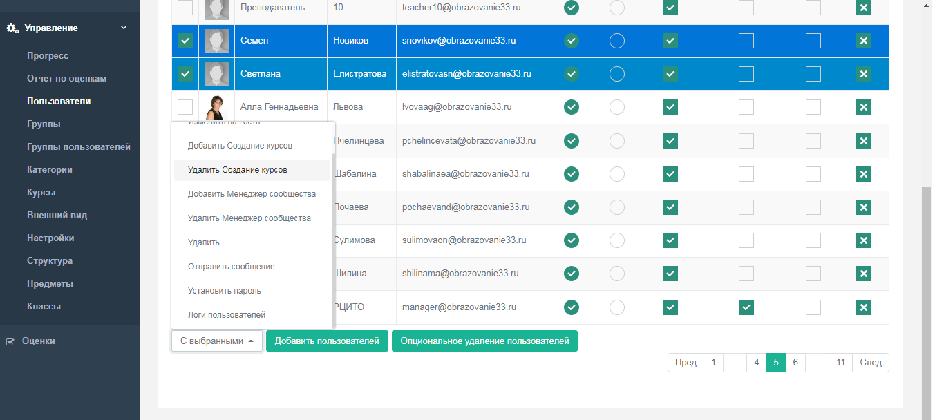

Рисунок 33

### Фильтры

На странице пользователи представлены несколько видов фильтров

1. Фильтр по статусам и функциям
2. Фильтр по ролям пользователей
3. Фильтр по группам.

Фильтр содержит список групп сообщества, а также запись «Пользователи без групп».

Чтобы в таблице со списком пользователей отображалась колонка «Группа», необходимо нажать на кнопку «Показать поля»

Таблица 2 – Статусы и функции пользователей (доступы)

|  |  |  |  |  |  |  |
| --- | --- | --- | --- | --- | --- | --- |
|  | Гость | | | Участник | | |
| Создание курсов | Менеджер сообщества | Эксперт | Создание курсов | Менеджер сообщества | Эксперт |
| **+** | **–** | **+** | **+** | **+** | **+** |
| Курсы | **+** | **–** | **+** | **+** | **+** | **+** |
| Создать курс | **+** | **–** | **–** | **+** | **–** | **–** |
| Сообщения | **+** | **–** | **+** | **+** | **+** | **+** |
| Публичная библиотека | **+** | **–** | **+** | **+** | **+** | **+** |
| Библиотека сообщества | **–** | **–** | **–** | **+** | **+** | **+** |
| Управление | **–** | **–** | **–** | **–** | **+** | **–** |
| Оценки | **+** | **–** | **+** | **+** | **+** | **+** |

### Добавление пользователей

Для добавления пользователей в сообщество необходимо нажать кнопку *«Добавить пользователей».*

Страница Добавления пользователей имеет четыре вкладки (см. Рисунок 34):

*Один* – возможность добавления пользователей по одному (автоматически присваивается логин – адрес электронной почты, генерируется пароль, профиль не заполняется);

*Один (расширенный)* – добавление одного пользователя с возможностью на полное заполнение будущего профиля, с пользовательскими настройками логина и пароля;

*Группа* – возможность добавить группу пользователей из файла. Формат файла предопределен и указан в контекстной справке на странице;

*Группа с Опциями* – отличается от приглашения Группы тем, что в этом типе добавления количество параметров пользователей при создании может быть любым.

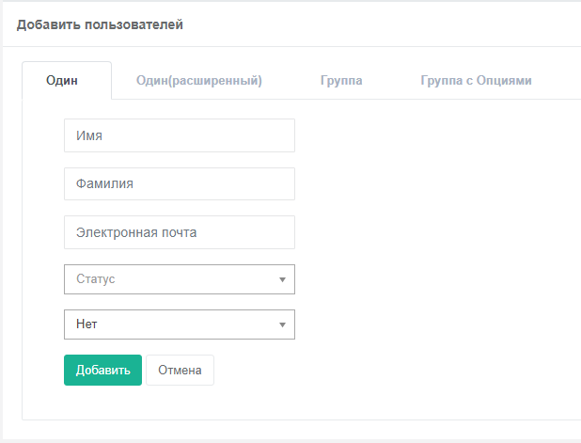

Рисунок 34

### Группы

Всех пользователей сообщества можно разделить на группы для приглашения на курсы и просмотра их прогресса. Страница Группы содержит таблицу всех названий групп сообщества. Данные названия используются на странице Группы пользователей (см. 2.9.5).

На странице возможны следующие действия:

* + Создание нового названия группы;
  + Редактирование существующего названия группы;
  + Удаление названия группы.

### Группы пользователей

Данная страница предназначена для управления группами пользователей сообщества.

На странице возможны следующие действия:

* + Добавление пользователя/ей в существующую группу;
  + Добавление пользователя/ей в новую группу;
  + Удаление пользователя/ей из группы
  + Назначение роли «Менеджер группы»
  + Фильтрация пользователей по группам и «Пользователи без групп»

Изменение роли Менеджер группы происходит путем выбора в фильтре Группу и:

1. включения/выключения их непосредственно в таблице;
2. выбора нескольких пользователей и нажатия кнопки с выпадающим меню *«С выбранными» → «Добавить Менеджер группы» или «Удалить Менеджер группы».*

### Категории

Страница Категории содержит таблицу всех категорий сообщества. Категории используются при создании курсов, для улучшения их классификации.

На странице возможны следующие действия:

* + Создание новой категории;
  + Редактирование существующей категории;
  + Удаление категории.

### Курсы

Страница Курсы содержит таблицу всех курсов сообщества.

Таблица содержит информацию о названии, категории, кураторе курса, дате создания курса, экспертах, назначенных на курс, а также дает ссылки на управление приглашенными пользователями в курс, на приглашение новых пользователей в курс и на удаление самого курса (см. Рисунок 35).

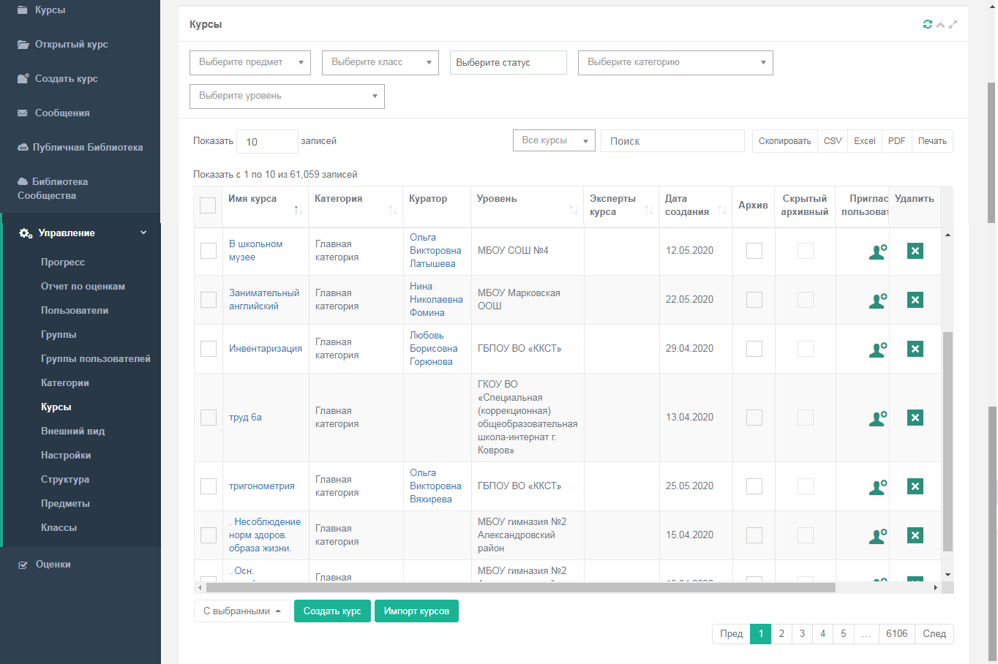

Рисунок 35

## Внешний вид

Страница имеет блоки для настройки изображений внешнего вида сообщества. Подробное описание назначения блоков содержится в контекстной справке на странице.

## Настройки

Страница содержит список настроек, которые применяются ко всему сообществу. В зависимости от необходимых параметров сообщества, Менеджер сообщества может включит / выключить те или иные настройки, поставив или убрав галочку напротив соответствующего пункта (см. Рисунок 36).

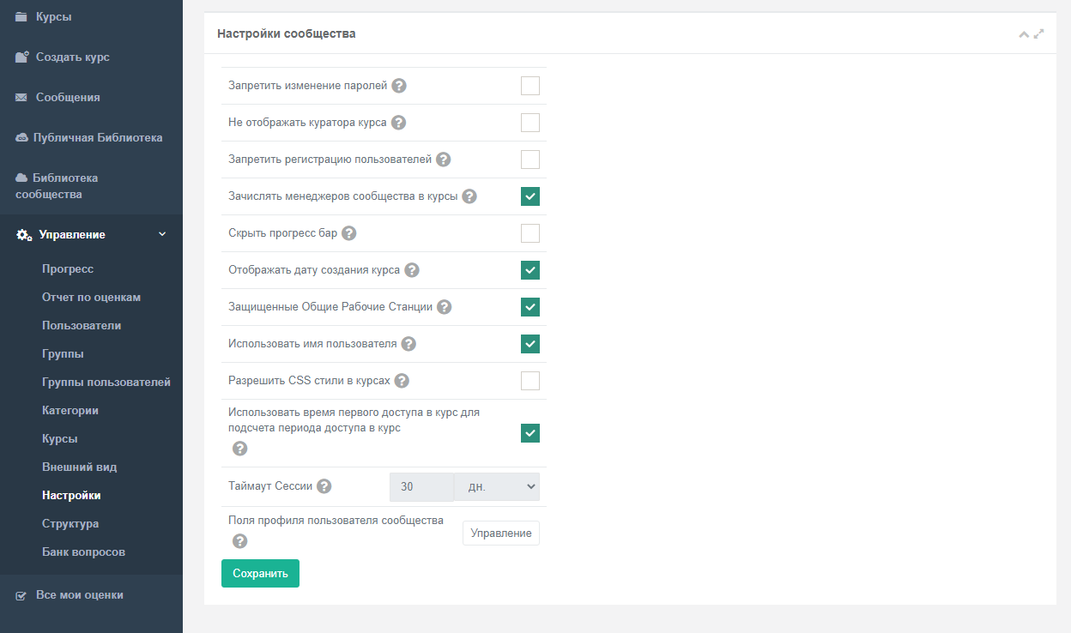

Рисунок 36

## Структура

На странице в виде древа отображена полная иерархия сообществ Сайта с указанием их названий и адресов (см. Рисунок 37).

Возможность носить изменения в иерархию сообществ имеется только у Администратора Владимирской области с дополнительной функцией. Все остальные администраторы имеют право только на просмотр своей иерархии сообществ.

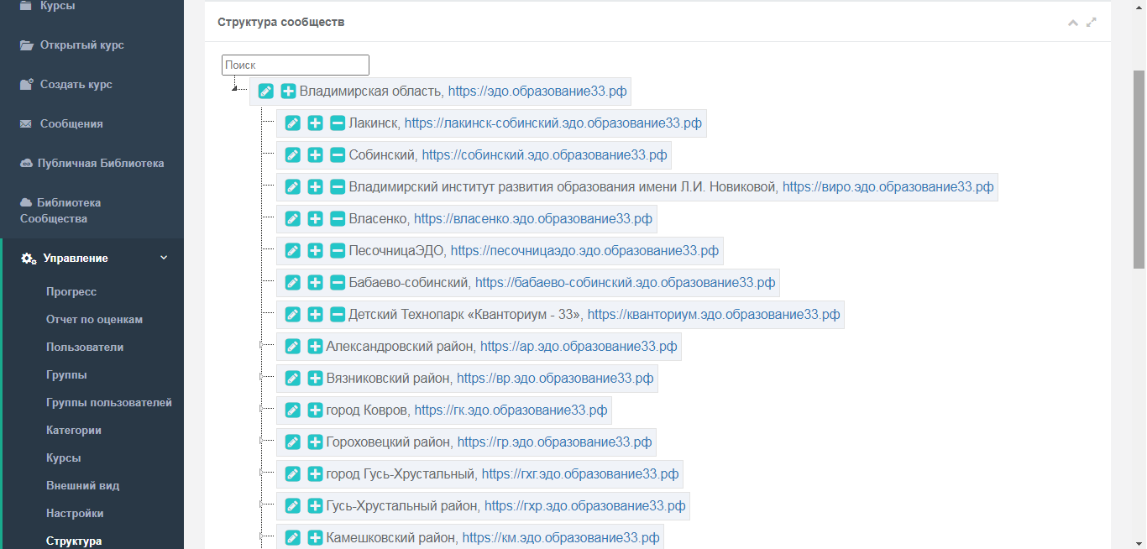

Рисунок 37

## Предметы

Страница Предметы содержит справочник предметов для всех сообществ, и представлена только в сообществе «Владимирская область». Предметы используются при создании курсов, для улучшения их классификации (см. Рисунок 38).

На странице возможны следующие действия:

* + Создание нового предмета;
  + Редактирование существующего предмета;
  + Удаление предмета.

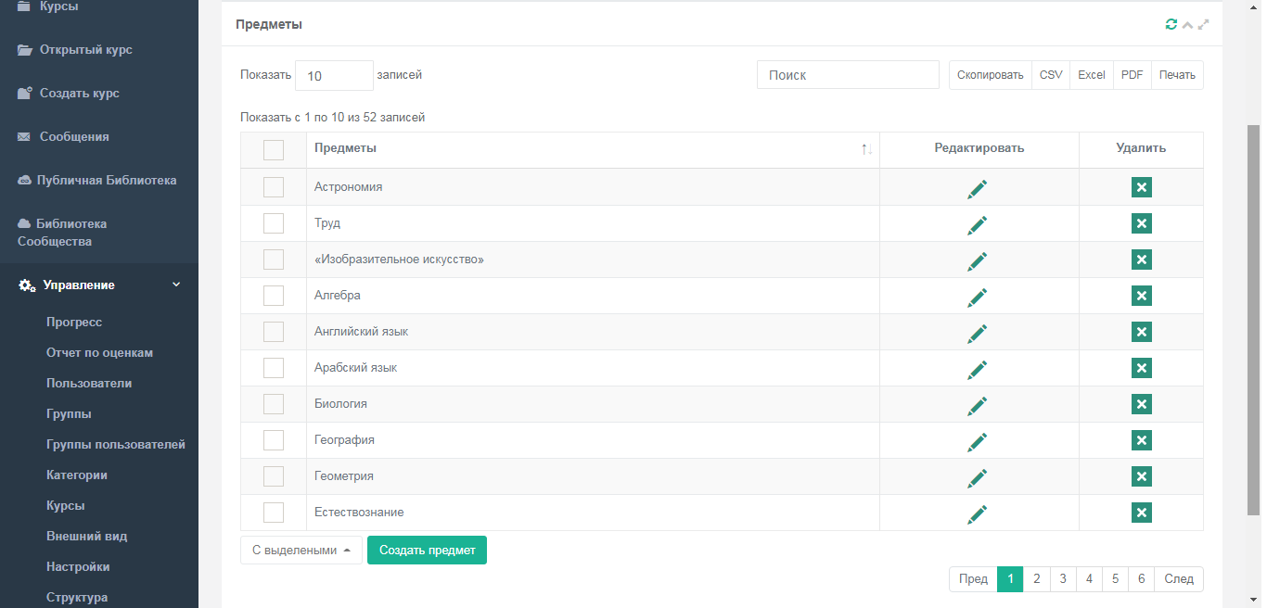

Рисунок 38

## Классы

Страница Классы содержит справочник классов для всех сообществ, и представлена только в сообществе «Владимирская область». Классы используются при создании курсов, для улучшения их классификации (см. Рисунок 39).

На странице возможны следующие действия:

* + Создание нового класса;
  + Редактирование существующего класса;
  + Удаление класса.

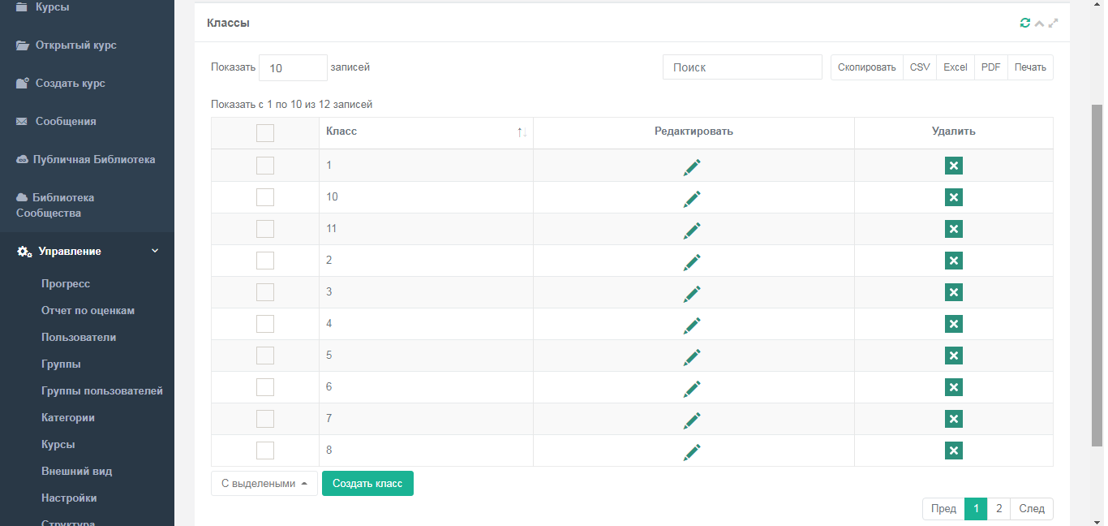

Рисунок 39

## Меню «Оценки»

Страница доступна для всех групп пользователей. Содержит полный список курсов студентом и куратором, которых является авторизированный пользователь с указанием оценок по каждому курсу (см. Рисунок 40).

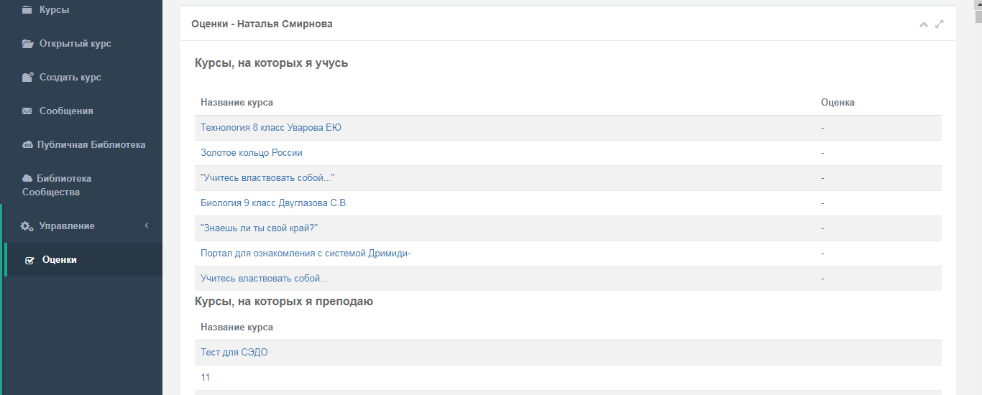

Рисунок 40